合同信息电子化项目需求规格说明书

—ContInfoPro

需求说明：随着公司业务发展，在与采购商和客户之间签订的合同也越来越多，为便于管理，特开发此项目。

技术架构：

前台：node.js

后端：golang

数据库：mySql

需求明细

1.登录页面

2.功能页面

一、登录页面

页面应显示登录和注册页面

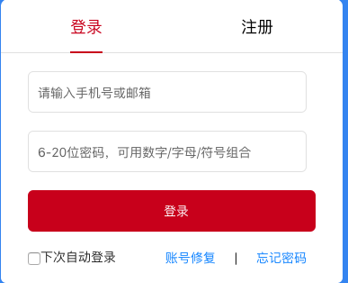

注册功能：输入框为帐号、密码、确认密码（校验长度不能少于8）

按钮：注册、《用户协议》

添加验证码功能

登录功能：

输入框包括帐号、密码

按钮：登录按钮

二、功能页面

应在左侧边栏显示菜单：

“合同查询”、“采购合同录入”、“销售合同录入”

2.1合同查询

搜索条件包括：采购单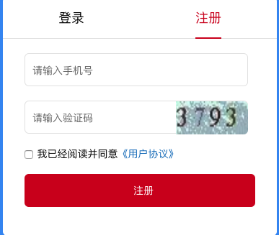位名称（模糊查询）、采购金额范围、采购时间范围、采购类目（建立采购类目字典，附表一）、

查询结果显示字段：合同名称、供货单位名称、合同签订时间、是否预付定金、是否已全付款、查看详情（弹出页面包括以上所有字段以及以下几个字段：预付比例、预付时间、付款时间、供货单位电话、供货联系人姓名、供货方传真、供货方地址、开户行、银行帐号、邮编、供货方邮箱）

2.2采购合同录入：

该功能为采购单位录入采购合同而做，录入字段包括：合同名称、供货单位名称、合同签订时间、是否预付定金、是否已全付款、预付比例、预付时间、付款时间、签约金额、供货单位电话、供货联系人姓名、供货方传真、供货方地址、开户行、银行帐号、邮编、供货方邮箱。

除此之外，包括上传图片，合同的扫描件，图片大小小于3m。

that’s all。

用户信息表包括字段：user_info

| 字段名 | 字段英文名 | 字段长度类型 |
| --- | --- | --- |
| id | id | int |
| 帐号 | login_name | varchar30 |
| 密码 | password | varchar30 |
| 手机号 | phone_number | varchar30 |
| 姓名 | user_name | varchar50 |
| 身份证id | user_p18id | varchar30 |
| 邮箱 | user_mail | varchar50 |

供货单位信息表corp_info

| 字段名 | 字段英文名 | 字段长度类型 |
| --- | --- | --- |
| id | id | varchar30 |
| 单位主键 | unit_id | varchar20 |
| 单位名称 | unitname | varch100 |
| 单位地址 | unit_addr | var200 |
| 联系人手机 | linkman_phone | varchar30 |
| 联系人姓名 | linkman_name | varchar30 |
| 传真 | fax | varchar30 |
| 邮箱 | e-Mail | varch50 |
| 开户行 | bank_addr | varchar200 |
| 帐号 | bank_id | varchar30 |
| 合作次数 | num | int |
| 邮编 | zip_code | varchar30 |
| 创建时间 | create_time | time_stamp |
| 更新时间 | update_time | time_stamp |
| 单位录入人 | corp_record_user | varchar30 |
|  |  |  |

合同信息表Contract_info

| 字段名 | 字段英文名 | 字段长度类型 |
| --- | --- | --- |
| id | id | int |
| 合同名称 | contract_name | varchar100 |
| 签订时间 | sign_date | date |
| 单位逐渐 | unit_id | varchar20 |
| 供货单位名称 | unit_name | varchar100 |
| 合同金额 | contract_value | bigDecemail7,4 |
| 是否预付款 | is_pre_pay | char |
| 预付占比 | first_percent | decimal5,5 |
| 第二段付款占比 | second_percent | decimal5,5 |
| 第三段付款占比 | third_percent | decimal5,5 |
| 付款时间（完结） | pay_endtime | date |
| 录入人 | user_name | varchar30 |
| 录入人帐号 | login_name | varchar30 |
| 创建时间 | create_time | time_stamp |
| 更新时间 | update_time | time_stamp |
|  |  |  |